**TRABAJO DE FIN DE MÁSTER**

**MODELOS DE PRONÓSTICOS DE SERIES TEMPORALES APLICADOS A LA GESTIÓN DE OPERACIONES**

**Leandro Sebastián Blasetti**

**Máster Universitario** **en Análisis de Datos Masivos en Economía y Empresa**

**(Especialidad:** ***Herramientas de gestión y análisis inteligente de datos*)**

**Centro de Estudios de Postgrado**

**Año Académico 20****21-****22**

**MODELOS DE PRONÓSTICOS DE SERIES TEMPORALES APLICADOS A LA GESTIÓN DE OPERACIONES**

**Leandro Sebastián Blasetti**

**Trabajo de Fin de Máster**

**Centro de Estudios de Postgrado**

**Universidad de las Illes Balears**

**Año Académico 2021-22**

Palabras clave del trabajo:

Pronósticos fuera de muestra, ARIMA, Holt-Winters, modelo ETS, modelo ETS robusto, demanda de fertilizantes.

*Tutor del Trabajo:* *Dr. Victor Emilio Troster*

**Modelos de pronósticos de series temporales aplicados a la gestión de operaciones**

|  |
| --- |
| **Autor**: Ing. Leandro Sebastián Blasetti  **Tutor**: Dr. Victor Emilio Troster |
| Treball de fi de Màster Universitari en Analisi de Dades Massives en Economia i Empresa (Especialitat: Eines en Gestió i Anàlisi Intel·ligent de Dades)  Universitat de les Illes Balears 07122 Palma de Mallorca  leandroblasetti@gmail.com |

**Resumen**

Este trabajo analiza métodos y modelos de pronósticos para predecir las *toneladas vendidas de fertilizantes* en una empresa Argentina. Se emplean métodos avanzados tales como *Holt-Winters*, modelos de espacios de estados de innovaciones $ETS$ (del inglés, *error, trend, seasonal*), $ETS$ *robusto* y $ARIMA$ (del inglés, *autoregressive integrated moving average*)*.* El desempeño y la elección del modelo de predicción óptimo se establece por medio de pruebas de contraste, comparando la predicción fuera de la muestra por las funciones de pérdida $RMSE$ (del inglés, *root mean squared error*)de cada uno de ellos. Se contrasta que el mejor método predictivo empleado es el modelo $ETS$. Este análisis es de gran utilidad para la unidad de negocios agropecuarios de la compañía, porque supone una herramienta contrastada que le otorga un poder y versatilidad para enfrentarse a la realización de pronóstico sobre la demanda de fertilizantes. Además, las revisiones de demanda serán fiables y por ende las decisiones tomadas maximizarán los beneficios junto con un alto nivel de entrega y servicio a los clientes.

**Palabras claves:** Pronósticos fuera de muestra, ARIMA, Holt-Winters, modelo ETS, modelo ETS robusto, demanda de fertilizantes.

**Abstract**

In this study, we analyze forecasting methods and models to predict demand for fertilizers from an Argentine company. We employ advanced methods such as the Holt-Winters, model of innovation state space $ETS$ (error, trend, seasonal), the robust $ETS$, and the $ARIMA$ (autoregressive integrated moving average). We select the optimal forecast model by applying a test of out-of-sample comparison of forecasts that compares the $RMSE$ (root mean squared error) of each pair of models over an out-of-sample period. We find that the best model is the ETS method. Our analysis is useful for the fertilizer business unit because it helps accurately forecast fertilizer’s demand. In addition, it enables reliable demand forecasts, which maximize profits together with a high level of delivery to customers.

**Keywords:** Out-of-sample forecasts, ARIMA, Holt-Winters, ETS model, robust ETS model, demand for fertilizers.

1. Introducción

Desde comienzos de mitad del siglo XX la producción de cultivos escaló constantemente en el mundo. Del mismo modo, creció la demanda y consumo de fertilizantes. Según [1], tales crecimientos dependen de la gran expansión demográfica que experimentó el planeta en el siglo anterior.

Para la *unidad de negocios* agropecuarios del complejo agroexportador de Puerto General San Martín, conocer la demanda futura de toneladas de fertilizantes es clave en la *toma de decisiones* a nivel estratégico. La introducción de *técnicas de pronósticos* al conjunto de las actividades del área comercial contribuirá a *reducir la incertidumbre* y *minimizar los riesgos* al momento de generar contratos de importación, y a posteriori *optimizar la gestión de operaciones* [2].

La *demanda agrícola de fertilizantes* está estrechamente vinculada a la rotación de los cultivos en los suelos argentinos [3] y la tasa de aplicación de estos a la extensión actual y potencial de áreas agropecuarias cultivables [4]. Además, de otras consideraciones agronómicas como las proyecciones climáticas de la campaña venidera, comentarios del mercado y juicios de paneles de expertos, estimaciones de asociaciones industriales, modelos de crecimiento, y modelos econométricos [5].

En este estudio, se emplea un análisis de métodos y modelos de pronósticos de series temporales garantizando la reproducibilidad de resultados para la gestión de operaciones de una compañía. Las observaciones de la variable examinada, *toneladas vendidas de fertilizantes*, comprenden un período que va desde enero de 2010 hasta diciembre de 2021 con un número total de 144 observaciones. La serie temporal tal cual se presenta cubre la edad real del negocio desde su apertura. Y como toda sucesión de observaciones de una variable indexada de parámetro creciente con el tiempo presentará componentes a estudiar de *tendencia, estacionalidad, ciclo* y *aleatoriedad.*

Así, de este modo se emplean *métodos univariantes* o *intrínsecos,* como *Holt-Winters* de [6] y [7], $ETS$ de [8], $ETS$*robusto* de [9, 10] y $ARIMA$ de [11], pues el pronóstico depende únicamente de los valores pasados y presente de la variable.

El desempeño y la elección del modelo de predicción óptimo se establece por medio de pruebas de contraste de [12], comparando la predicción fuera de la muestra por las funciones de pérdida $RMSE$ de cada uno de ellos. Se contrasta que el mejor método predictivo empleado es el modelo $ETS$ de [8].

Este trabajo contribuye a la gerencia de la unidad de negocio del complejo agroexportador a desarrollar una herramientapráctica *ad hoc* de predicción de ventas reduciendo la incertidumbre y volviéndose más competitivos desde el punto de vista organizacional. Asimismo, los resultados apoyan a otros investigadores al servirles de referencia para la mejora y como fuente de consulta en temas relacionados al pronóstico de demanda de fertilizantes.

El resto del trabajo está organizado tal y como se explica a continuación. En la Sección 2 se presenta la metodología a aplicar junto con los métodos tradicionales más utilizados de *suavización exponencial* y *los modelos de espacio de estado de innovación* sobre los suavizados tradicionales. En la Sección 3 se analiza descriptivamente la serie de las ventas de fertilizantes y se aplican los métodos nombrados anteriormente comparando los resultados. Por último, en la Sección 4 se concluye sobre el estudio.

1. Metodología

La demanda de fertilizantes, como *variable aleatoria $y_{t}$* , se define en cada período $t$ como una función de los siguientes componentes:

* $T_{t}$ = Tendencia de crecimiento;
* $C_{t}$ = Fluctuaciones cíclicas;
* $S_{t}$ = Variaciones estacionales;
* $e_{t}$ = Fluctuaciones aleatorias,

donde $T_{t}$, $C_{t}$ y $S_{t}$ son determinísticos y $e_{t}$ es una variable aleatoria que se la considera un error, entre la demanda observada $y_{t}$, y el pronóstico obtenido ${\hat{y}}_{t}$.

La componente cíclica se manifiesta en horizontes de largo plazo especialmente en escenarios macroeconómicos. Para horizontes de mediano y corto plazo en *pronósticos de demanda*, como el caso de estudio, lo más frecuente es que las componentes de tendencia $T_{t}$ y ciclo $C_{t}$ se modelen juntas. Por lo que aquí se considera solamente $T_{t}$. Luego, se definen los modelos multiplicativo y aditivo como sigue:

|  |
| --- |
| $y_{t}= T_{t}×S_{t}×e_{t}$, |
| $y_{t}= T_{t}+S_{t}+e_{t}$. |

Los modelos multiplicativos se emplean cuando el ciclo y la estacionalidad son un porcentaje del nivel general de la demanda. Los modelos aditivos se usan cuando no hay relación entre el ciclo y la estacionalidad y el nivel general de la demanda.

* 1. Método Holt-Winters

El método *Holt-Winters* de [6] y [7] permite la previsión de pronósticos de demanda a corto plazo cuando se está en presencia de una tendencia lineal variando en el tiempo y una estacionalidad con período igual a $m$.

Sea en el método, $l_{t}$ el nivel (o valor suavizado) de la serie de ventas, $b_{t}$ la tasa de crecimiento (o tendencia), y $S_{t}$ la estacionalidad de las ventas mensuales con período $m=12$. A partir de la componente estacional $S_{t}$ el método puede ser *multiplicativo* cuando el efecto del *índice estacional* varía en relación con el tiempo, o *aditivo* cuando el efecto del *término estacional* es estable y no sufre variaciones.

* + 1. Holt-Winters multiplicativo

El modelo *Holt-Winters multiplicativo* se da por las siguientes igualdades matemáticas:

|  |  |
| --- | --- |
| $$l_{t}=α\left(\frac{y_{t}}{S_{t-12}}\right)+\left(1-α\right)\left(l_{t-1}+b_{t-1}\right),$$ | (1) |
| $$b_{t}=γ\left(l_{t}-l_{t-1}\right)+\left(1-γ\right)b_{t-1},$$ | (2) |
| $$S_{t}=δ\left(\frac{y_{t}}{l_{t-1}-b_{t-1}}\right)+\left(1-δ\right)S_{t-12},$$ | (3) |
|  | (4) |

donde $α, γ \text{y }δ$ son parámetros de suavizado del nivel, de la pendiente y de la estacionalidad respectivamente, que satisfacen $0≤α, γ,δ≤1.$ Se calculan estos tres parámetros al minimizar el error cuadrático medio entre $y_{t+1}$ e ${\hat{y}}_{t+1|t}$.

En las primeras 3 igualdades, llamadas ecuaciones de estado, el nivel $l_{t}$ de la Ecuación (1) es la media ponderada entre la observación ajustada por la estacionalidad interanual ($y_{t}/S_{t-12}$) y el pronóstico no estacional para el tiempo $t-1$*, $\left(l_{t-1}+b_{t-1}\right).$*  La tendencia $b_{t}$ de la Ecuación (2) es la media ponderada entre el cambio de nivel, $\left(l_{t}-l_{t-1}\right),$ y la estimación anterior de la tendencia, $b_{t-1}.$ Por último, la estacionalidad $S_{t}$ de la Ecuación (3) es la media ponderada entre el índice de estacionalidad actual, $\left(y_{t}/(l_{t-1}+b_{t-1})\right)$, y el índice de estacionalidad del mes *t* del año anterior, $S_{t-12}$.

La Ecuación (4), de observación, describe el pronóstico de ${ y}_{t}$ mediante *Holt-Winters multiplicativo* dentro de la muestra un paso hacia adelante. Sea *T* el número de observaciones de la serie. Para $h$ períodos hacia adelante fuera de la muestra $\left(h∈ N\right)$, el pronóstico se da por:

|  |  |
| --- | --- |
|  | (5) |

donde *k* es la parte entera de $(h-1)/12$, lo que asegura que las estimaciones de los índices de estacionalidad empleados para hacer los pronósticos provienen del último año de la muestra.

* + 1. Holt-Winters aditivo

El modelo *Holt-Winters aditivo* resulta de las siguientes igualdades:

|  |  |
| --- | --- |
| $l_{t}=α\left(y_{t}-S_{t-12}\right)+\left(1-α\right)\left(l_{t-1}+b_{t-1}\right)$, | (6) |
| $$b_{t}=γ\left(l_{t}-l_{t-1}\right)+\left(1-γ\right)b_{t-1},$$ | (7) |
| $$S_{t}=δ\left(y_{t}-l_{t-1}-b_{t-1}\right)+\left(1-δ\right)S_{t-12},$$ | (8) |
|  | (9) |

donde $α, γ \text{y }δ$ son parámetros de suavizado del nivel, de la pendiente y de la estacionalidad respectivamente, que satisfacen $0≤α, γ,δ≤1.$ Se calculan estos tres parámetros al minimizar el error cuadrático medio entre $y_{t+1}$ e ${\hat{y}}_{t+1|t}$.

En las ecuaciones de estado, el nivel $l_{t}$ de la Ecuación (6) es la media ponderada entre la observación ajustada por la estacionalidad interanual ($y_{t}-S_{t-12}$) y el pronóstico no estacional para el tiempo $t-1$*, $\left(l_{t-1}+b_{t-1}\right).$* La tendencia $b_{t}$ de la Ecuación (7) se calcula de la misma manera que en el método multiplicativo de la Ecuación (2). Además, de la Ecuación (8) se tiene que la estacionalidad $S_{t}$ es la media ponderada entre el término estacional actual, $\left(y_{t}-l_{t-1}-b_{t-1}\right)$, y el término estacional del mes *t* del año anterior, $S_{t-12}$. Finalmente, en relación a la Ecuación (5) de observación, la Ecuación (9) describe el pronóstico de ${ y}_{t}$ mediante *Holt-Winters aditivo* para *h* períodos hacia adelante fuera de la muestra.

* 1. Método de espacios de estados de innovaciones $ETS$

Sin estar limitados a los métodos convencionales se llega a lo que se conoce como *modelos de espacios de estados de innovaciones $(MEE)$* . Son los modelos de error, tendencia y estacionalidad $ETS$ de [8], los cuales subyacen en los métodos clásicos de suavizado exponencial. Hay que distinguir entre los métodos clásicos de suavizado exponencial y los $MEE$. Los primeros únicamente producen pronósticos puntuales, en cambio los $MEE$ son estocásticos y no sólo permiten obtener el pronóstico puntual, sino que permiten calcular los intervalos de predicción de esos pronósticos puntuales. Los $MEE$ por primera vez fueron propuestos por [13], posteriormente ampliado por [14] y [15].

La Tabla 1 muestra las quince combinaciones del $ETS$ de [8] que se consideran posibles en los $MEE$, sin tener en consideración la componente aleatoria $\left(e_{t}\right)$, y donde $A_{d}$ y $M_{d}$ son los componentes aditivos y multiplicativos de *tendencia amortiguada* – $d$ es la abreviatura del término amortiguado, del inglés, *damped*– propuestos por [16]. En estos modelos, se introduce un parámetro $0<ϕ≤1$ que amortigua la tendencia a una línea plana en algún mes futuro. El Anexo 1 presenta una explicación de los métodos multiplicativos y aditivos con componente de tendencia amortiguada.

**Tabla 1.** Métodos de espacios de estado sin el error

|  |  |  |  |
| --- | --- | --- | --- |
| ***Tendencia $\left(T_{t}\right)$*** | ***Estacionalidad $\left(S_{t}\right)$*** | | |
| $$N$$ | $$A$$ | $$M$$ |
| Nada ( $N)$ | $$\left\{N,N\right\}$$ | $$\left\{N,A\right\}$$ | $$\left\{N,M\right\}$$ |
| Aditiva $(A)$ | $$\left\{A,N\right\}$$ | $$\left\{A,A\right\}$$ | $$\left\{A,M\right\}$$ |
| Ad. moderada ( $A_{d})$ | $$\left\{A_{d},N\right\}$$ | $$\left\{A_{d},A\right\}$$ | $$\left\{A_{d},M\right\}$$ |
| Multiplicativa ( $M)$ | $$\left\{M,N\right\}$$ | $$\left\{M,A\right\}$$ | $$\left\{M,M\right\}$$ |
| Mult. moderada ( $M_{d})$ | $$\left\{M_{d},N\right\}$$ | $$\left\{M_{d},A\right\}$$ | $$\left\{M_{d},M\right\}$$ |
| Fuente: Elaboración propia. | | | |

Los modelos $MEE$ no consideran a la serie dentro del marco aditivo o multiplicativo, sino que tratan a cada componente de manera individual eligiendo el mejor modelo por medio de la *minimización* del $AIC$ (del inglés, *Akaike’s information criterion*) [17].

A su vez, cada uno de los modelos tiene la posibilidad otras dos combinaciones relación a la intervención de la componente aleatoria $e_{t}$. Una con errores aditivos y otra con errores multiplicativos. Luego puede haber 30 tipos de modelos $ETS$.

A diferencia de los $MEE$ propuestos por [18] donde cada uno de los parámetros de las suavizaciones subyacentes de cada componente de la serie se estiman por máxima verosimilitud con el filtro de [19], los modelos $MEE$ propuestos por [8] *estiman los parámetros* minimizando una única fuente de error sobre todas las componentes. Estos, utilizan los métodos iterativos tradicionales para estimación de máxima verosimilitud no lineal, donde basan la representación del espacio de innovaciones sobre la función de densidad de probabilidad. De ahí el nombre que se les otorga a estos.

Un $MEE$ de la forma $ETS$ (*M,N,M*) con error multiplicativo, sin tendencia, y con componente estacional multiplicativa se asemeja, por ejemplo al modelo multiplicativo sin tendencia y con error de [7]:

|  |
| --- |
|  |
|  |
|  |

* 1. Método de robusto de espacios de estados de innovaciones $ETS$

El *método de máxima verosimilitud* se utiliza tanto para ajustar modelos como para estimar parámetros. Los estimadores de máxima verosimilitud que se utilizan dependen de la media y la covarianza muestral, las cuales son muy sensibles a *observaciones atípicas*. En este caso, el método $ETS$ *robusto* de [10] propone un método de estimación alternativo ante valores atípicos con una versión robusta del estimador de máxima verosimilitud de [20, 21].

Cuando se puede estar ante valores atípicos que puedan distorsionar las estimaciones de los parámetros de las suavizaciones exponenciales, el método robustece reemplazando cada valor $y_{t}$ por la versión corregida $y_{t}^{*}$.

Se considera que se está ante la presencia de una observación atípica si el error de predicción de un período dado como:

|  |
| --- |
| , |

que excede $k$ veces la escala de los errores de predicción.

Si se decide tomar, por ejemplo, $k=3$ y los errores de un paso adelante siguen una curva de distribución normal, entonces se van a clasificar erróneamente como valores atípicos un porcentaje del 0.03% de las observaciones.

Ante un valor atípico, la ecuación de reemplazo es:

|  |  |
| --- | --- |
|  | (10) |

donde ${\hat{σ}}_{t}$ es la escala estimada del error de predicción del período $t$, y $ψ\left(⋅\right)$ es la función de [22] que toma los siguientes valores:

|  |  |
| --- | --- |
|  | (11) |

La escala del error de predicción estimada de un período *t*, ${\hat{σ}}_{t}$, se puede obtener de manera recursiva también de forma robusta por medio del desarrollo de [23] con la siguiente ecuación:

|  |
| --- |
|  |

con $λ_{σ}=\text{0.1}$, $k=\text{3}$ y $c_{k}=\text{4.12}$, donde $ρ(⋅)$ es una función acotada de doble ponderación que se define como:

|  |  |
| --- | --- |
|  | (12) |

La función de la Ecuación (12) que se acaba de presentar, cuando el error de predicción es pequeño se aproxima a la función cuadrática, aunque acotada cuando los errores resultan altos.

Si se considera estar en presencia de un modelo multiplicativo subyacente, las observaciones limpias obtenidas de la Ecuación (10) resultan en:

|  |
| --- |
|  |

con la escala en los errores relativos de predicción estimada resultando en:

|  |
| --- |
| *.* |

Continuando en el robustecimiento de la estimación de los parámetros de las suavizaciones, el vector a optimizar es $θ=(α, γ, ∅,δ).$ Si se supone un modelo con componente de error aditiva, la función de estimación de máxima verosimilitud es:

|  |  |
| --- | --- |
| $$\left(\hat{θ},\hat{σ}\right)=\underset{θ,σ}{argmax}{-}\frac{T}{2}\log\left(σ^{2}\right)- \frac{1}{{2σ}^{2}}\sum_{t=1}^{T}{e_{t}^{2}},$$ | (13) |

donde $e_{t}^{2}=y_{t}- {\hat{y}}_{t|t-1}\left(θ\right)$ es el error cuadrático del pronóstico una etapa adelante usando el vector de parámetros $θ$.

Derivando la función de la Ecuación (13) respecto a la escala del error de predicción $σ$ y a $θ$ e igualándola a 0, se obtiene el estimador de máxima verosimilitud clásico, donde la probabilidad es máxima en:

|  |  |
| --- | --- |
| $$σ^{2}=\frac{1}{T}\sum_{t=1}^{T}{e_{t}^{2}},$$ | (14) |

donde los parámetros pueden ser estimados de manera directa aplicando la expresión siguiente resultante de reemplazar la Ecuación (14) en la Ecuación (13):

|  |  |
| --- | --- |
| $$\hat{θ}=\underset{θ}{argmax}-{\frac{T}{2}\log\left(\frac{1}{T}\sum_{t=1}^{T}{e_{t}^{2}}\right)}.$$ | (15) |

Así presentada, la Ecuación (15) pasa a ser la minimización de los errores cuadráticos a una etapa hacia adelante.

Si en cambio ahora se considera un modelo con componente de error multiplicativa, la función de estimación por máxima verosimilitud tiene la forma

|  |  |
| --- | --- |
|  | (16) |

Denótese que ${{e_{r}}_{t}}^{2}={\left(\frac{y_{t}- {\hat{y}}_{t|t-1}\left(θ\right)}{{\hat{y}}_{t|t-1}\left(θ\right)}\right)}^{2}$ es el error cuadrático relativo del pronóstico ${\hat{y}}_{t|t-1}\left(θ\right)$ una etapa adelante usando el vector de parámetros $θ.$

Si se procede a buscar el máximo de la función de la Ecuación (13), la ecuación del estimador de máxima verosimilitud clásico para el modelo es:

|  |  |
| --- | --- |
| $$σ^{2}=\frac{1}{T}\sum_{t=1}^{T}{{{e_{r}}_{t}}^{2}}.$$ | (17) |

Luego, reemplazando (17) en (16), se llega a la forma de estimación de los parámetros del método como:

|  |  |
| --- | --- |
|  | (18) |

Como ya fue indicado, el método $ETS$ *robusto* de [10] por encima del suavizado exponencial de [24] robustece por máxima verosimilitud de [20, 21], las ecuaciones de pronóstico, la estimación de los valores iniciales, la estimación de los parámetros de suavizado y el criterio de información.

Ahora, para la estimación robusta, se sustituye la suma de los cuadrados por $τ^{2}$ como estimador de escala simultáneamente eficiente y robusto introducido por [20, 21] con la característica de ser consistente con un punto de ruptura del 50 %.

Para una sucesión de residuos dados, con el conjunto ${\{e}_{1}, e_{2,}…, e_{T}\}$ se tiene la siguiente ley:

|  |  |
| --- | --- |
| $$τ^{2}\left(e_{1}, e_{2}…, e_{T}\right)= \frac{s_{T}^{2}}{T}\sum_{t=1}^{T}{ρ\left(\frac{e_{t}}{s_{T}}\right)},$$ | (19) |

donde $s_{T}={MAD}_{t}(e_{t})$ y $ρ(⋅)$ es la función acotada de doble ponderación definida en (12). Esta última, $ρ(⋅)$, es la que ocasiona que $τ^{2}$ sea robusto frente a los valores atípicos.

Como se fue desarrollando, se deja de manifiesto que los modelos introducidos pueden contener la componente aleatoria con influencia aditiva o multiplicativa. En ese orden si se busca la función de verosimilitud robusta para los errores ingresando en aditivo, con la versión de la Ecuación (15) y reemplazando con la Ecuación (19), en función del vector de parámetros $θ$ se tiene:

|  |
| --- |
| $${verrob}_{A}\left(θ\right)=-\frac{T}{2}log{τ^{2}\left(e_{t}\right)}.$$ |

Luego, el estimador robusto está dado por:

|  |  |
| --- | --- |
| $\hat{θ }=\underset{θ}{argmax}{{verrob}_{A}\left(θ\right)}$*.* | (20) |

Del mismo modo, a partir de las Ecuaciones (18) y (19), la función de verosimilitud robusta de los errores para un modelo con error en multiplicativo se obtiene como:

|  |  |
| --- | --- |
|  | (21) |

En este sentido cabe hacer notar que, ante un parámetro del conjunto $θ=\left(α, γ, ∅,δ\right),$ una predicción de ${\hat{y}}_{t|t-1}^{*}\left(θ\right)$ puede ser cercana a cero y la verosimilitud robusta puede volverse inestable debido a la robustez de la función $ρ(⋅)$ definida en (12). Así, para calcular el estimador no se toma el segundo término de (21) evitando una solución degenerada y se minimiza la versión robusta del error relativo medio cuadrático. De esta manera, el estimador robusto queda definido de la siguiente forma:

|  |  |
| --- | --- |
| $$\hat{θ }= \underset{θ}{argmin}{τ^{2}\left({e_{r}}_{t}\right)}.$$ | (22) |

Para conseguir la resolución optima de las Ecuaciones (20) y (22) se necesita establecer valores iniciales en los parámetros de suavizado $θ=(α, γ, ∅,δ)$.

El método de [24] propone que los valores se elijan independientemente de los datos sin que surja un problema de robustez.

* 1. Método autorregresivo $ARIMA$

Los procedimientosautorregresivosson modelos estadísticos dinámicos que no actúan sobre variables independientes, sino sobre datos del pasado buscando la correlación entre los ellos que permiten construir el proceso generador por una función lineal de valores anteriores y errores debidos al azar.

El análisis de [11] sistematizó la metodología en un *modelo autorregresivo* integrado de media móvil que se describe como $ARIMA(p,d,q){(P,D,Q)}_{m}$.

Esta metodología se aplica necesariamente sobre *series estacionarias* (sin tendencia $T_{t}$, sin estacionalidad $S_{t}$) o en series transformadas por medio de diferencias, a partir de la cual se buscan los parámetros del modelo por análisis gráfico de los coeficientes de las *funciones de autocorrelación simple $(fas)$* y *autocorrelación parcial $(fap)$* .

Los parámetros $(p,d,q){(P,D,Q)}_{m}$ son números enteros no negativos que indican el orden de las distintas componentes del modelo; en minúsculas la parte no estacional de la serie y en mayúsculas la parte estacional de período $m$. $AR(p/P)$ es el número de retrasos de tiempo del modelo autorregresivo, $I(d/D)$ es el grado de diferenciación o parte integrada en número de veces que se han restado valores pasados ​​a los datos para lograr una estacionariedad en la serie, y $MA(q/Q)$ es el orden del modelo de media móvil.

* 1. Pronósticos recursivos

La introducción de esta metodología posibilita ilustrar que los modelos de pronósticos que se aplican, se ajustan y se evalúan sobre la serie de toneladas mensuales vendidas de fertilizanteslo hacen creciendo en *ventana recursiva* de tamaño de 12, 24 y 36 observaciones.

El horizonte de un pronóstico debe ser por lo menos igual al plazo de las decisiones que se toman con él. En planificación y programación de la producción, lo habitual es que los pronósticos se revisen período a período con el concepto de horizonte deslizante. Esto es, al final de cada período de vuelve a pronosticar para todo el horizonte, que implica que se revisan todos los períodos restantes y se agrega uno nuevo al final, diciendo que el horizonte ha deslizado.

Para el problema aquí planteado, se trabaja sobre una ventana creciente de observaciones donde se vuelven a estimar los parámetros del modelo durante el período fuera de la muestra de manera recursiva en un paso adelante hasta llegar al límite del crecimiento de la ventana, que será el límite del problema.

En la metodología recursiva, la idea es incorporar la información real de manera automática en la serie de tiempo una vez finalizado el período actual y volver a pronosticar para todo el pasado agregando un nuevo período al final. Esto permite proyectar el comportamiento futuro de la variable en función de los datos más recientes con la memoria del pasado.

Así presentado, y redundando en la explicación, las predicciones serán recursivas. Entonces, por cada período se realiza una nueva predicción, la predicción se incorpora a los datos, esto hace crecer la muestra al incorporar lo predicho y con ello mejora la precisión de las predicciones al usar el período anterior.

Sea $e_{t}=y_{t}-{\hat{y}}_{t|t-1}$, el error de predicción de un período adelante $t.$ Sea $T$ el número de observaciones de la serie que se analiza. Luego la métrica $RMSE$, para el error de predicción de un período hacia adelante con $H=\left\{\text{12, 24, 36}\right\}$ meses fuera de la muestra es:

|  |
| --- |
| . |

* 1. Contraste de desempeño de pronósticos fuera de la muestra

En la comparación de modelos sobre una misma serie, el mejor será aquel que tenga el menor valor de la *función pérdida* elegida y no sobreajuste. Entonces, usar diferentes modelos sobre la serie de tiempo para pronosticar la variable de interés hace necesario formular la siguiente pregunta: ¿los pronósticos, tienen niveles iguales de precisión (son igualmente buenos) en todos los modelos?

La respuesta viene asociada a los errores de pronósticos que arrojan los modelos que empleamos. Para responder se realiza la *prueba de contraste* de [12]. Un test predictivo que determina de manera comparativa la superioridad en capacidad predictiva entre dos modelos, analizando estadísticamente la diferencia entre las funciones de pérdida de los errores de pronóstico de ambos.

Si la función de pérdida para un modelo $i$ es:

|  |  |
| --- | --- |
| $g\left(e_{i,t}\right)={e_{i,t}}^{2}$, | (23) |

y sean $e_{i, T+h|T}$ y $e_{j, T+h|T}$ los errores de pronóstico en $T+h$ de dos modelos diferentes $i$ y $j$, respectivamente, donde se considera $i$ superior en capacidad predictiva y $j$ en inferioridad. Luego, se define $Δ_{T+h|T}=e_{i, T+h|T}^{2}-e_{j, T+h|T}^{2}$, como la pérdida diferencial entre las funciones $g(⋅)$ de los errores cuadráticos de predicción definida en la Ecuación (23).

El test de [12] contrasta la hipótesis nula de que los errores cuadráticos de predicción son iguales para los dos modelos frente a la hipótesis alternativa de que el mejor modelo tiene un error de predicción inferior:

|  |
| --- |
| *,* |
|  |

Bajo la hipótesis nula, el estadístico de prueba del contraste es:

|  |
| --- |
|  |

donde $2π{\hat{f}}_{∆}\left(0\right)=\sum_{k=-∞}^{∞}{{\hat{γ}}_{∆}(k)}$, ${\hat{f}}_{∆}\left(0\right)$ es un estimador consistente de la función de distribución espectral $f_{∆}\left(0\right)$ de $Δ_{T+h|T}$ en la frecuencia igual a cero y ${\hat{γ}}_{∆}\left(k\right)=E\left[Δ_{T+h|T }Δ_{T+h-k|T}\right]$ es un estimador consistente de la autocovarianza de $Δ_{T+h|T}$ en el retardo $k$. Así definido, en el trabajo de [12] se demuestra que el estadístico $DM$ tiene distribución asintótica normal estándar bajo la hipótesis nula.

1. Análisis empírico

A continuación, la Figura 1 describe la evolución temporal de la serie *toneladas mensuales vendidas de fertilizantes*, desde enero de 2010 hasta diciembre de 2021 (con un total de 144 observaciones).

En la gráfica se observa un marcado *patrón estacional* que subyace sobre los períodos de *siembra de los cultivos* predominantes en la extensa área cultivable de Argentina. Se puede notar, además, una leve alza de las toneladas despachadas en los 4 últimos años de la serie (véase [25]).

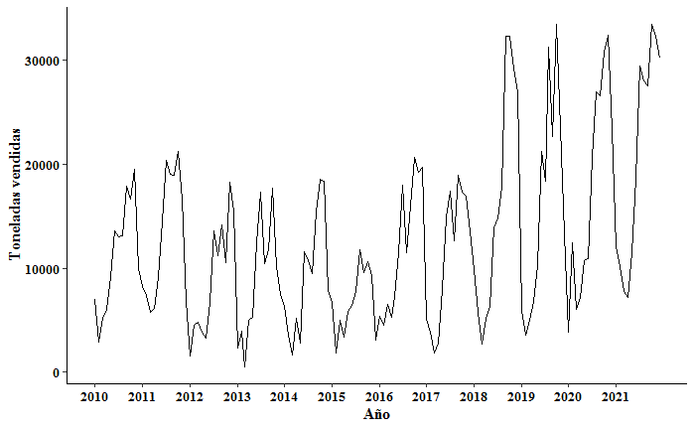

**Figura 1.** Evolución de las ventas de fertilizantes ($y_{t})$

*A priori*, los componentes tendencia y ciclo nunca se manifestarán en el tipo de variable analizada, puesto que el *factor tierra* en la economía es un recurso limitado sobre el que se exige *maximizar las producciones* de los cultivos sobre la totalidad de hectáreas cultivables. Esta maximización que se relaciona con la tecnificación de la explotación de los suelos y la fertilización de los mismos tiene un límite de dosificación de fertilizantes por hectárea por tipo de cultivo. De ahí la no tendencia y no ciclo en la evolución temporal. Por tanto, se puede extrapolar que los aumentos o disminuciones en las toneladas de nutrientes demandadas está vinculada a la *rotación de los cultivos*.

Si se profundiza sobre el aumento de las toneladas despachadas de los últimos 4 años, se arriba al efecto que causa el *mercado internacional* en ciertos *commodities* de referencia [26]. En las últimas décadas, a raíz de la influencia de la demanda y la generación de precios internacionales, *tierras aptas* para la ganadería pasaron a formar parte de la agricultura ampliando el área cultivable del país. Son temas relacionados, que se ponen en evidencia pero que se dejan de lado para el propósito del presente trabajo de estudio (véase [4] para más información).

La periodicidad de la serie es inherente a la producción agrícola. La Tabla 2 muestra el calendario de implantación de los principales cultivos en los campos de Argentina. Por consiguiente, queda claro que las ventas de fertilizante tienen una estacionalidad mensual dada por el ciclo siembra-cosecha-siembra de los cultivos (véase [3, 27] para interactuar con los datos).

**Tabla 2.** Calendario de cultivos en Argentina

|  |  |  |  |  |  |  |  |  |  |  |  |  |
| --- | --- | --- | --- | --- | --- | --- | --- | --- | --- | --- | --- | --- |
|  | **Mes** | | | | | | | | | | | |
| **Cultivo** | ene | feb | mar | abr | may | jun | jul | ago | sep | oct | nov | dic |
| Alpiste |  |  |  |  |  |  | ◉ |  |  |  | ◉ | ◉ |
| Arroz |  |  |  |  |  |  |  |  | ◉ | ◉ | ◉ |  |
| Avena | ◉ | ◉ | ◉ | ◉ | ◉ | ◉ | ◉ |  |  |  |  |  |
| Cebada |  |  |  |  | ◉ | ◉ | ◉ |  |  |  |  |  |
| Centeno | ◉ | ◉ | ◉ |  | ◉ | ◉ | ◉ |  |  |  |  |  |
| Colza |  | ◉ | ◉ | ◉ | ◉ | ◉ | ◉ |  |  |  |  |  |
| Girasol |  |  |  |  |  |  | ◉ | ◉ | ◉ | ◉ | ◉ |  |
| Maíz |  |  |  |  |  |  |  | ◉ | ◉ | ◉ | ◉ | ◉ |
| Maní |  |  |  |  |  |  |  |  |  | ◉ | ◉ | ◉ |
| Mijo |  |  |  |  |  |  |  |  |  | ◉ | ◉ | ◉ |
| Soja | ◉ |  |  |  |  |  |  |  |  | ◉ | ◉ | ◉ |
| Sorgo |  |  |  |  |  |  |  |  |  | ◉ | ◉ | ◉ |
| Trigo |  |  |  |  | ◉ | ◉ | ◉ | ◉ | ◉ |  |  |  |
| $$⋅⋅⋅$$ |  |  |  |  |  |  |  |  |  |  |  |  |
| Cantidad de duplas |  |  |  |  |  |  |  |  |  |  |  |  |
|  |  |  |  |  |  |  |  |  |  |  |  |
|  |  |  |  |  |  |  |  |  |  |  |  |
|  |  |  |  |  |  |  |  |  |  |  |  |
|  |  |  |  |  |  |  |  |  |  |  |  |
|  |  |  |  |  |  |  |  |  |  |  |  |
|  |  |  |  |  |  |  |  |  |  |  |  |
|  |  |  |  |  |  |  |  |  |  |  |  |
|  |  |  |  |  |  |  |  |  |  |  |  |
|  |  |  |  |  |  |  |  |  |  |  |  |
|  |  |  |  |  |  |  |  |  |  |  |  |
|  |  |  |  |  |  |  |  |  |  |  |  |
|  |  |  |  |  |  |  |  |  |  |  |  |
|  |  |  |  |  |  |  |  |  |  |  |  |
|  |  |  |  |  |  |  |  |  |  |  |  |
|  |  |  |  |  |  |  |  |  |  |  |  |
|  |  |  |  |  |  |  |  |  |  |  |  |
| 19 | 18 | 26 | 15 | 29 | 32 | 44 | 38 | 60 | 84 | 61 | 31 |
| Notas: La tabla está creada a partir de los datos extraídos de un artículo de divulgación agropecuario [3]. Se muestran aquí los meses de siembra e implantación de los cereales y oleaginosos más importantes en cuanto a extensiones cultivables y toneladas producidas en el territorio argentino. Los $«⋅⋅⋅»$ indican que la tipología de cultivos continúa. La última fila de la tabla cuantifica las duplas $("C"$: cultivo = #75, $"P"$: provincia = #24) que se dan mes a mes observándose en las barras indicadas. En otras palabras, se muestra la inherencia de las ventas de fertilizante con el carácter estacional de la producción. Se observa que el último trimestre del año tiene asociado el mayor consumo de fertilizantes a diferencia del primer trimestre del año que se lleva la menor cuota de consumo. Fuente: elaboración propia. Datos: Instituto Nacional de Tecnología Agropecuaria. | | | | | | | | | | | | |

* 1. Estadísticos descriptivos y análisis gráfico

A continuación, la Tabla 3 enseña los *estadísticos descriptivos* de las ventas de fertilizantes. Respecto a la asimetría, las ventas tienen una distribución que posee una cola asentada a la derecha del valor medio. El coeficiente de curtosis tiene un valor de -0,14 revelando un menor apuntamiento de su pico en comparación a una distribución normal de la variable. Por lo tanto, los datos tienen una distribución platicúrtica, con menos apuntamiento y con colas más ligeras que una distribución normal de igual media y desviación estándar.

Además, el *contraste de normalidad* de [28] rechaza $H_{0}$ de normalidad para concluir que los datos de demanda de fertilizantes no siguen una distribución normal al 5 % de significación.

Por último, el valor de estadístico asociado a la *prueba de raíces unitarias* de [29] no rechaza la hipótesis nula de que la serie de ventas posee una raíz unitaria al 5 % de significación, por lo que la misma no es estacionaria. De ahí que hay que emplear diferencias en la serie –la variación intermensual de demanda, o la variación interanual– para lograr la estacionariedad en la serie. La Tabla 3 muestra que las diferencias de primer orden $\left(Δy_{t}\right)$, y las diferencias estacionales $\left(Δ^{12}y_{t}\right)$ no tienen una raíz unitaria al 5 % de significación, comportándose así como series estacionarias.

**Tabla 3.** Estadísticos descriptivos

|  |  |  |  |
| --- | --- | --- | --- |
|  | $$y_{t}$$ | $${Δy}_{t}$$ | $${Δ^{12}y}_{t}$$ |
| Media | 12.662,85 | 162,03 | -13.307,61 |
| Mediana | 10.753,32 | 66,08 | 23.737,97 |
| Máximo | 33.395,62 | 14.459,28 | 17.196.240,00 |
| Mínimo | 547,20 | -21.003,96 | -16.405.630,00 |
| Desv. estándar | 8.348,46 | 5.439,45 | 4.965.923,00 |
| Asimetría | 0,83 | -0,48 | 0,01 |
| Curtosis | -0,14 | 1,32 | 1,47 |
| JB | **17,11\*** | **17,14\*** | **13,08\*** |
| ADF | -1,41* | **-7,27 \*** | **-12,71\*** |
| Notas: JB hace referencia al estadístico del contraste de normalidad de [28], donde bajo $H_{0}$ la serie observada sigue una distribución normal y bajo $H_{A}$ no sigue una distribución normal. ADF corresponde al estadístico de prueba del contraste de raíces unitarias de [29], donde la serie tiene una raíz unitaria bajo la hipótesis $H_{0}$ y bajo $H_{A}$ no posee raíz unitaria. Los valores señalados con un asterisco $«*»$ indican un rechazo de $H_{0}$ al $5 \%$ de significación. Fuente: elaboración propia. | | | |

* 1. Análisis de modelos de suavizado exponencial

En la Figura 2 se observa el resultado gráfico de la descomposición de la serie de ventas por el método multiplicativo de [6] y [7]. Cada placa gráfica presenta a cada uno de los componentes subyacentes, a excepción del ciclo que se modela junto con tendencia. Se puede reafirmar la marcada estacionalidad mencionada y una tendencia que no se puede reconocer con contundencia, aunque como se anunció parece estar presente con pendiente positiva durante los últimos 4 años de datos.

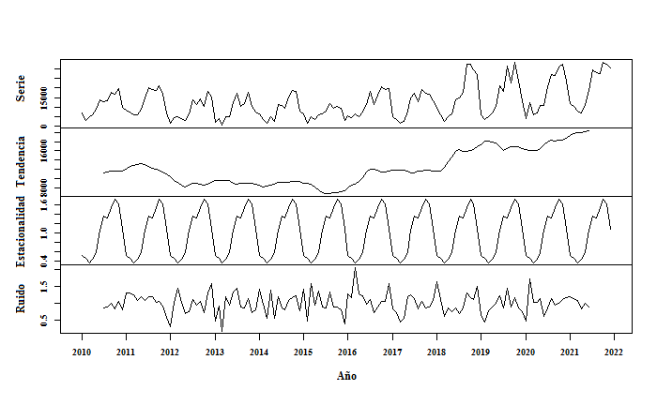

**Figura 2**. Descomposición multiplicativa de $y_{t}$

La Figura 3 descompone la serie aplicando $MEE$. La descomposición de la serie por medio de un modelo $ETS$ de [8] que minimiza el criterio AIC resulta en una descomposición $ETS(M,N,M)$. Se está en presencia de un modelo con componente aleatorio multiplicativo, sin presentar tendencia y con componente estacional multiplicativo. El nivel acompaña los movimientos de la serie observada a la vez que la estacionalidad dibuja la serie en cada horizonte temporal de los datos.

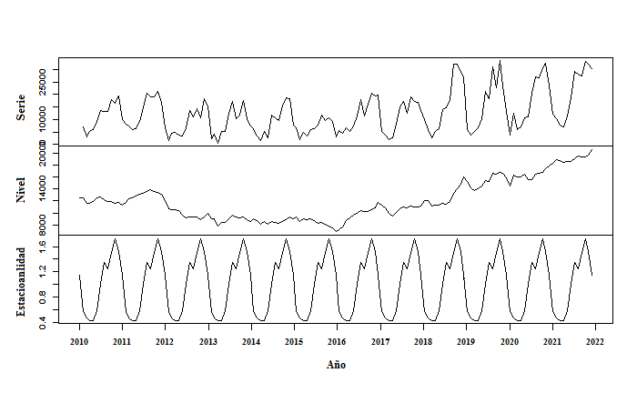

**Figura 3.** Descomposición $ETS\left(M,N,M\right)$ de $y_{t}$

La Figura 4 muestra la descomposición por medio de $ETS$ robusto de [9, 10]. Se da el mismo modelo $ETS(M,N,M)$, con la diferencia que se realiza la corrección robusta sobre la estimación de la componente estacional.

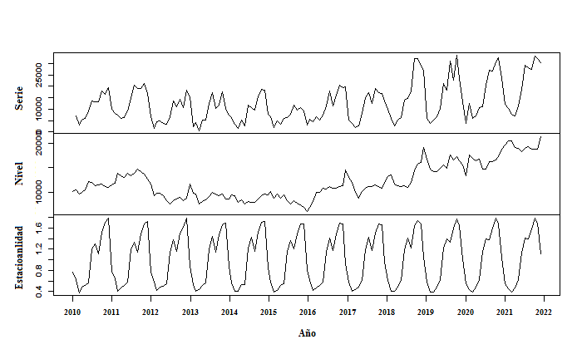

**Figura 4.** Descomposición $ETS\left(M,N,M\right)$ robusta de

* 1. Análisis autorregresivo $ARIMA$

Como las ventas no son estacionarias, se toman las diferencias estacionales de $y_{t}$–diferencias de orden $Δ^{12}y_{t}$– y se realiza un análisis gráfico de las $fas$ y $fap$, que sugieren un patrón estacional tal y como lo enseña la Figura 5. Se selecciona el modelo $ARIMA$ que minimice el AIC y cuyos residuos sean ruido blanco $e_{t} \sim RB\left(0,σ^{2}\right)$.

Luego, $ARIMA(\text{0,0,3}){(\text{0,1,2})}_{\text{12}}$ es el modelo autorregresivo óptimo para describir $y_{t}$.

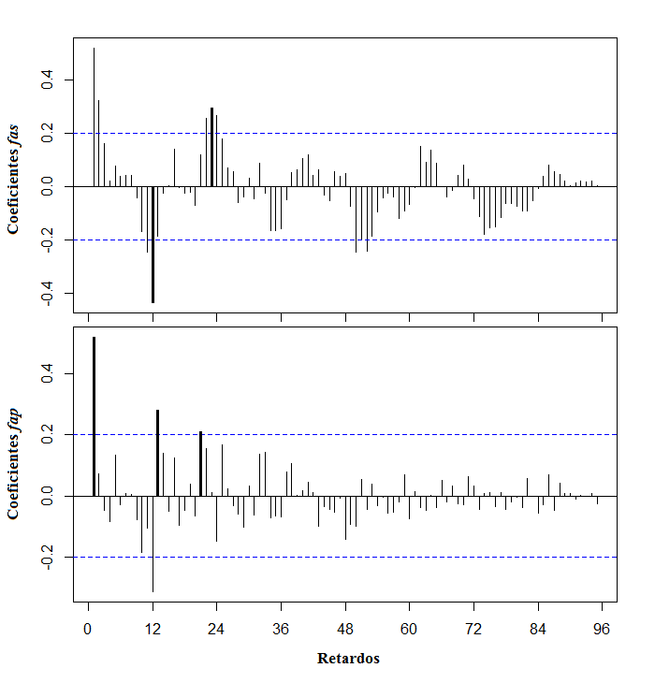

**Figura 5. $Fas$** y $fap$ de $Δ^{12}y_{t}$

En la Figura 6 se visualizan las gráficas *fas* y *fap* de los residuos de este modelo, que constituyen un ruido blanco. Por lo tanto, permite asegurar que se está ante la no presencia de correlación serial.

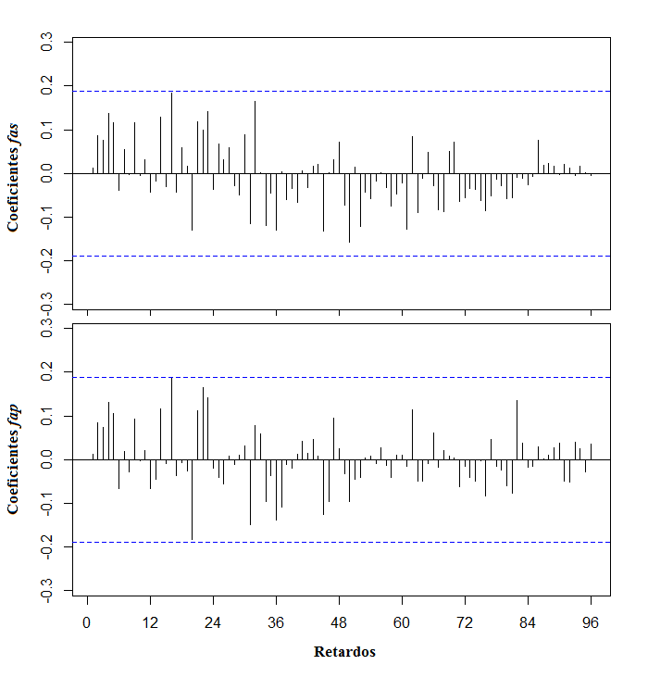

**Figura 6. $Fas$** y $fap$ de los residuos del

* 1. Predicciones fuera de la muestra

Obtenidas las predicciones fuera de muestra, respecto de las observaciones reales se calcula la métrica $RMSE$ de cada modelo. A continuación, el marcaje competitivo por esta métrica sirve para realizar una prueba de contraste de igualdad de errores con [12] y obtener el modelo de mejor desempeño sobre los datos de estudio. La Tabla 4 muestra los resultados de la competencia entre modelos.

Para todas las ventanas recursivas empleadas, el mejor de los modelos de predicción empleados es el $ETS$. Al realizar el contraste de [12], se tiene evidencia estadística al $\text{5} \%$ de significación que el $ETS$*robusto* conduce a pronósticos de inferior calidad para las ventanas recursivas de 24 y 36 observaciones. Del mismo modo, se puede asegurar la inferioridad de predicción para el mejor de los modelos *Holt-Winters aditivo* a $H=\text{12}$ y para el mejor de los $ARIMA$, también empleado a $H=\text{12}$, al 10 % de significación. No obstante, no se puede asegurar que los niveles de predicción del *Holt-Winters multiplicativo* sean de inferior calidad que la aplicación de $ETS$, pese a que el *RMSE* del *ETS* es inferior al del *Holt-Winters multiplicativo*.

**Tabla 4.** Marcaje competitivo entre los modelos de pronóstico de $y_{t}$

|  |  |  |  |  |  |  |
| --- | --- | --- | --- | --- | --- | --- |
|  | $H=$**12** | | $H=$**24** | | $H=$**36** | |
|  | *RMSE* | *DM* | *RMSE* | *DM* | *RMSE* | *DM* |
| *HW* aditivo | 4295,08 | 0,081* | 4597,56 | 0,108** | 5814,19 | 0,036** |
| *HW* multiplicativo | 3512,19 | 0,314* | 4225,64 | 0,379** | 5131,36 | 0,114** |
| *ETS* | **3221,64** | **---** | **4089,63** | **---** | **4663,08** | **---** |
| *ETS* robusto | 4558,73 | 0,117* | 5317,06 | 0,038** | 6332,94 | 0,008** |
| *ARIMA* | 4304,78 | 0,098* | 4913,37 | 0,094** | 5558,45 | 0,018** |
| Notas: Esta tabla enseña el $RMSE$ de los modelos *Holt-Winters* (HW) *aditivo* y *multiplicativo* de las Ecuaciones (5) y (9), respectivamente, de los modelos $ETS$*clásico* y *robusto* de la Tabla 1 con la variación de cómo ingresa el error al modelo más la corrección robusta frente a valores atípicos, respectivamente, y del modelo $ARIMA(\text{0,0,3}){(\text{0,1,2})}_{\text{12}}$ conveniente para todas las ventanas analizadas. Estos valores se obtienen de manera recursiva, por lo que cada vez que se predice un período un paso adelante este se incorpora a la muestra para predecir el siguiente período. Las predicciones que realizamos tienen un horizonte de $H$ meses $\left(H=\{\text{12,} \text{24,} \text{36}\}\right)$. La muestra comprende $\text{144}-H$ observaciones mensuales y se predicen recursivamente $H$ períodos hacia adelante en cada caso. Valores en negrita indican el modelo que ha obtenido el menor $RMSE$. Esta tabla también enseña los *p*-valores del contraste *DM* de [12], cuya hipótesis $H_{0}$ indica que los errores de predicción del modelo $ETS\left(M,N,M\right)$ y del modelo de comparación son iguales, frente a la hipótesis $H_{A}$ de que el modelo $ETS\left(M,N,M\right)$ tiene un nivel menor de error de predicción. Los asteriscos ** y * indican un rechazo de $H_{0}$ al 5 % y al 10 % de significación, respectivamente. Fuente: elaboración propia. | | | | | | |

Así, para todas las ventanas recursivas, incluso la más lejana de 36 observaciones, según la métrica $RMSE$ el más eficiente de los modelos evaluados fuera de la muestra es $ETS\left(M,N,M\right)$. Contrastando como se hizo con el contraste de [12], se obtiene la evidencia estadística al 5 % de significación para decidir sobre la mejor precisión de pronóstico de este modelo por sobre cualquiera de las formas de $ETS$*robusto*, $ARIMA$ y de *Holt-Winters aditivo*. De ahí que por las condiciones y particularidades de la serie en estudio *ETS* es el modelo por excelencia a elegir entre todos los modelos empleados.

A continuación, la Figura 7 ilustra las proyecciones para todo el año 2022 de la *demanda pronosticada de las ventas de fertilizantes*. La gráfica resulta de aplicar, el modelo ganador del estudio, el *método $ETS\left(M,N,M\right)$* , con $h=\text{12}$ pronósticos hacia adelante y con un intervalo de confianza de los pronósticos del 95 %.

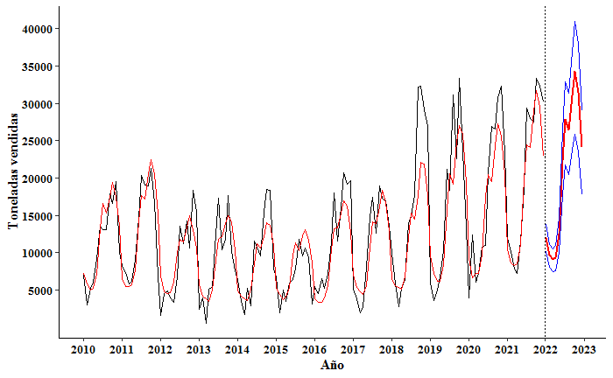

Figura 7. Ventas *de fertilizantes $y_{t}$* (▬) y pronóstico ${\hat{y}}_{t}$ (▬) por $ETS\left(M,N,M\right)$

1. Conclusiones

La toma de decisiones a nivel estratégico en las grandes compañías, requieren métodos de pronóstico fiables, de lo contrario la gestión de stock de sus bienes y productos se realiza con deficiencias ocultando desperdicios que a la larga se traducen en costos de alto valor monetario. De ahí que el análisis de cuáles son los métodos y modelos de pronósticos más acertados permite que mejor sea la planificación de capacidad y recursos, sustentados en un modelo con desempeño óptimo sobre la variable en estudio.

Este trabajo utiliza métodos de predicción recientemente desarrollados y con gran apoyo científico en libros y artículos de revistas académicas en relación con métodos de suavizado exponencial. Se emplea desde el clásico *Holt-Winters* de [6] y [7], siguiendo por $ARIMA$ de [11] y hasta los modelos más recientes $ETS$ de [8] y el $ETS$ *robusto* de [9], [10].

La serie estudiada con 144 observaciones mensuales se puso a prueba de los modelos nombrados del párrafo anterior, por medio de la metodología de ventana recursiva creciente para tres longitudes fuera de muestra diferente, $H=\{\text{12,} \text{24,} \text{36}\}$. A continuación, se realizó un marcaje competitivo de capacidad predictiva fuera de la muestra por la prueba de contraste de [12] sobre la diferencia de las funciones de pérdida de cada uno de los modelos en la métrica $RMSE$.

Sobre las muestras empleadas resultantes de las ventanas recursivas propuestas para la serie de venta de fertilizantes, $H=\{\text{12,} \text{24,} \text{36}\}$, el mejor de los métodos empleados resultó en todos los casos $ETS(M,N,M)$, donde el error ingresa al método de forma multiplicativa al igual que la estacionalidad de la serie, sin intervenir aquí la componente de tendencia. Se puede aseverar que el método $ETS$ de [8] es efectivo y eficiente en la predicción de corto y largo plazo dada la flexibilidad a adaptarse a cualquier serie en estudio en la manera que las componentes ingresan al método.

Del marcaje competitivo se observa que, el método *Holt-Winters* de [6] y [7] en la forma multiplicativa también se ajusta con buenos resultados a la serie estudiada. Sin embargo, el modelo $ETS$ permite una interpretación más sencilla e inmediata de los componentes que intervienen en la serie junto a resultados más fiables (véase [30]). Por el lado de la aplicación de $ETS$ *robusto* de [10], se nota que este método se ajusta sin supremacía sobre ninguno los demás métodos utilizados, incluso sobre el método autorregresivo $ARIMA$ planteado. Esto puede deberse al ajuste robusto de las observaciones que termina derivando en un sobreajuste de los parámetros que hace que se degenere y se vuelva inestable la robustez vinculado a la no presencia de valores atípicos en la serie.

Este análisis es de gran utilidad para la unidad de negociosagropecuarios, porque supone una herramienta contrastada que le otorga un poder y versatilidad para enfrentarse a la realización de pronóstico sobre la demanda de fertilizantes.

Si el método y modelo $ETS$ que resultó favorable de aplicación para la serie se utiliza consistentemente a lo largo de los meses y en sintonía con los objetivos del negocio, se minimizarán los riesgos al reducir la incertidumbre con pronósticos genuinos. Asimismo, las revisiones de demanda serán fiables y por ende las decisiones tomadas maximizarán los beneficios junto con un alto nivel de entrega y servicio a los clientes.

A futuro, sería interesante otra línea de exploración sobre modelos de redes neuronales con capacidad de ajustar y predecir la variable en estudio y servir de punto de comparación contra el método ganador en este trabajo.

Anexo 1. Modelos ETS con tendencia amortiguada

La amortiguación es un procedimiento empírico que reduce el valor de la tendencia lineal en proporción a la longitud del horizonte (con lo que se atenúa el efecto del ciclo) hasta llegar a un valor asintótico o constante. Se modifica así el término de tendencia por un factor $ϕ^{h}$, donde $ϕ$ es la constante de amortiguación tal que $0<ϕ≤1$ y $h∈N$.

Los casos son de,

* Tendencia amortiguada aditiva:

|  |
| --- |
| ${A_{d}}_{h}=(ϕ+ϕ^{2}+…+ϕ^{h})b_{h}$. |

* Tendencia amortiguada multiplicativa:

|  |
| --- |
| ${M_{d}}_{h}=b_{h}^{(ϕ+ϕ^{2}+…+ϕ^{h})}$. |

Para el método *Holt-Winters multiplicativo* con tendencia $A_{d}$, equivalente a un $ETS(N, A_{d},M)$, se tienen las siguientes expresiones llamadas ecuaciones de estados:

|  |  |
| --- | --- |
| $$l_{t}=α\left(\frac{y_{t}}{S_{t-12}}\right)+\left(1-α\right)\left(l_{t-1}+ϕb_{t-1}\right),$$ | (24) |
| $$b_{t}=γ\left(l_{t}-l_{t-1}\right)+\left(1-γ\right)ϕb_{t-1},$$ | (25) |
| $$S_{t}=δ\left(\frac{y_{t}}{l_{t-1}+ϕb_{t-1}}\right)+\left(1-δ\right)S_{t-12}.$$ | (26) |

El nivel $l_{t}$ de la Ecuación (24) es la media ponderada entre la observación del período ajustada por la estacionalidad interanual ($y_{t}/S_{t-12}$) y el pronóstico no estacional para el tiempo $t-1$ calculado a partir de la tendencia amortiguada en ese mismo período, $\left(l_{t-1}+ϕb_{t-1}\right).$ La tendencia $b_{t}$ de la Ecuación (25) es la media ponderada entre el la diferencia de nivel, $\left(l_{t}-l_{t-1}\right),$ y la estimación anterior de la tendencia amortiguada del período anterior, $ϕb_{t-1}$. Por último, la estacionalidad $S_{t}$ de la Ecuación (26) es la media ponderada entre el índice de estacionalidad actual, $\left(y_{t}/(l_{t-1}L_{t-1}+ϕ{bT}_{t-1})\right)$, y el índice de estacionalidad del mismo mes del año anterior, $S_{t-12}$.

Los parámetros $α, γ \text{y }δ$ de suavizado del nivel, de la pendiente y de la estacionalidad, respectivamente, satisfacen $0≤α, γ,δ≤1$ y se calculan a partir de minimizar el error cuadrático medio entre $y_{t+1}$ e ${\hat{y}}_{t+1|t}$.

La expresión siguiente es la ecuación de observación dentro de la muestra y describe el pronóstico $ETS(N, A_{d},M)$ un período hacia adelante:

|  |
| --- |
|  |

Para $h$ períodos hacia adelante fuera de la muestra, el pronóstico se da por:

|  |  |
| --- | --- |
|  | (27) |

donde $k$ es la parte entera de $(h-1)/12$, lo que asegura que las estimaciones de los índices de estacionalidad empleados para hacer pronósticos provienen del último año de la muestra.

Del mismo modo que antes, ahora en el modelo *Holt-Winters aditivo* con tendencia aditiva amortiguada, equivalente a $ETS(N, A_{d},A)$, las ecuaciones de estado resultan en:

|  |  |
| --- | --- |
| $$l_{t}=α\left(y_{t}-S_{t-12}\right)+\left(1-α\right)\left(l_{t-1}+ϕb_{t-1}\right),$$ | (28) |
| $$b_{t}=γ\left(l_{t}-l_{t-1}\right)+\left(1-γ\right)ϕb_{t-1},$$ | (29) |
| $$S_{t}=δ\left(y_{t}-l_{t-1}-ϕb_{t-1}\right)+\left(1-δ\right)S_{t-12},$$ | (30) |

donde $α, γ \text{y }δ$ son los parámetros de suavizado que se calculan al minimizar el error cuadrático medio entre $y_{t+1}$ e ${\hat{y}}_{t+1|t}$.

El nivel $l_{t}$ de la Ecuación (28) resulta de la ponderación media entre la observación ajustada por la estacionalidad al mismo mes $t$ del año anterior ($y_{t}-S_{t-12}$) y el pronóstico no estacional para el tiempo $t-1$ calculado a partir de la tendencia aditiva amortiguada en ese mismo período, $\left(l_{t-1}+ϕb_{t-1}\right).$ La tendencia $b_{t}$ de la Ecuación (29) se calcula de la misma manera que en el método multiplicativo de la Ecuación (25). Además, la estacionalidad $S_{t}$ de la Ecuación (30) es la media ponderada entre el término estacional actual, $\left(y_{t}-{lL}_{t-1}-ϕ{bT}_{t-1}\right)$ y el término estacional del mismo mes $t$ del año anterior, $S_{t-12}$.

Por último, la ecuación de observación siguiente describe el pronóstico dentro de la muestra un período adelante para un $ETS(N, A_{d},A)$, y está dada por:

|  |
| --- |
|  |

Luego para $h$ períodos hacia adelante fuera de la muestra, el pronóstico viene expresado por:

|  |  |
| --- | --- |
|  | (31) |

Para contemplar el método con los modelos de variante $M_{d}$, tendencia multiplicativa amortiguada, simplemente hay que hacer el reemplazo de los términos ${A_{d}}_{h}$ por ${M_{d}}_{h}=b_{h}^{(ϕ+ϕ^{2}+…+ϕ^{h})}$ en las ecuaciones propuestas.

Tenemos así, en relación a las Ecuaciones (27) y (31), las siguientes expresiones de observación de pronóstico a $h$ etapas adelante fuera de la muestra para los modelos $ETS(N, M_{d},M)$ y $ETS(N, M_{d},A)$, respectivamente:

|  |
| --- |
|  |
| . |

1. Referencias

[1] W. Zhang y X. Zhang, «A forecast analysis on fertilizers consumption worldwide», *Environ Monit Assess*, vol. 133, n.o 1-3, pp. 427-434, oct. 2007, doi: 10.1007/s10661-006-9597-7.

[2] J. Calzada y G. D’Angelo, «Fertilizantes: panorama y oportunidades para la Argentina», *Bolsa de Comercio de Rosario*, 24 de junio de 2021. http://www.bcr.com.ar/es/mercados/investigacion-y-desarrollo/informativo-semanal/noticias-informativo-semanal/fertilizantes

[3] Instituto Nacional de Tecnología Agropecuaria, «Principales cultivos por provincia Argentina, y mes de siembra y cosecha». https://inta.gob.ar/documentos/principales-cultivos-por-provincia-argentina-y-mes-de-siembra-y-cosecha (accedido 6 de marzo de 2022).

[4] S. M. Páez, «Soja en Argentina a principios del siglo XXI: el sistema agropecuario y la competencia por el uso del suelo productivo», *Cuadernos de Economía Crítica*, vol. 3, n.o 5, Art. n.o 5, dic. 2016.

[5] FAO, *World fertilizer trends and outlook to 2022*. Rome, Italy: FAO, 2019. doi: 10.4060/ca6746en.

[6] C. C. Holt, «Forecasting seasonals and trends by exponentially weighted moving averages», *International Journal of Forecasting*, vol. 20, n.o 1, pp. 5-10, ene. 2004, doi: 10.1016/j.ijforecast.2003.09.015.

[7] P. R. Winters, «Forecasting Sales by Exponentially Weighted Moving Averages», *Management Science*, vol. 6, n.o 3, pp. 324-342, abr. 1960, doi: 10.1287/mnsc.6.3.324.

[8] R. Hyndman, A. B. Koehler, J. K. Ord, y R. D. Snyder, *Forecasting with Exponential Smoothing: The State Space Approach*. Springer Science & Business Media, 2008.

[9] R. Crevits y C. Croux, «Robust estimation of linear state space models», *Communications in Statistics - Simulation and Computation*, vol. 48, n.o 6, pp. 1694-1705, jul. 2019, doi: 10.1080/03610918.2017.1422752.

[10] R. Crevits y C. Croux, «Forecasting Using Robust Exponential Smoothing with Damped Trend and Seasonal Components», Social Science Research Network, Rochester, NY, SSRN Scholarly Paper ID 3068634, ago. 2017. doi: 10.2139/ssrn.3068634.

[11] G. Box y G. M. Jenkins, *Time series analysis: Forecasting and control*. San Francisco, 1976.

[12] F. X. Diebold y R. S. Mariano, «Comparing Predictive Accuracy», *Journal of Business & Economic Statistics*, vol. 13, n.o 3, pp. 253-263, 1995, doi: 10.2307/1392185.

[13] C. C. Pegels, «Exponential Forecasting: Some New Variations», *Management Science*, vol. 15, n.o 5, pp. 311-315, 1969.

[14] E. S. Gardner Jr., «Exponential smoothing: The state of the art», *Journal of Forecasting*, vol. 4, n.o 1, pp. 1-28, 1985, doi: 10.1002/for.3980040103.

[15] J. W. Taylor, «Exponential smoothing with a damped multiplicative trend», *International Journal of Forecasting*, vol. 19, n.o 4, pp. 715-725, oct. 2003, doi: 10.1016/S0169-2070(03)00003-7.

[16] E. S. Gardner Jr. y Ed. Mckenzie, «Forecasting Trends in Time Series», *Management Science*, vol. 31, n.o 10, pp. 1237-1246, oct. 1985, doi: 10.1287/mnsc.31.10.1237.

[17] H. Akaike, «A new look at the statistical model identification», *IEEE Transactions on Automatic Control*, vol. 19, n.o 6, pp. 716-723, dic. 1974, doi: 10.1109/TAC.1974.1100705.

[18] A. C. Harvey, *Forecasting, Structural Time Series Models and the Kalman Filter*. Cambridge University Press, 1990.

[19] R. E. Kalman, «A New Approach to Linear Filtering and Prediction Problems», *Journal of Basic Engineering*, vol. 82, n.o 1, pp. 35-45, mar. 1960, doi: 10.1115/1.3662552.

[20] V. Yohai, «High Breakdown-Point and High Efficiency Robust Estimates for Regression», *The Annals of Statistics*, vol. 15, jun. 1987, doi: 10.1214/aos/1176350366.

[21] V. J. Yohai y R. H. Zamar, «High Breakdown-Point Estimates of Regression by Means of the Minimization of an Efficient Scale», *Journal of the American Statistical Association*, vol. 83, n.o 402, pp. 406-413, jun. 1988, doi: 10.1080/01621459.1988.10478611.

[22] P. J. Huber, «Robust Estimation of a Location Parameter», en *Breakthroughs in Statistics: Methodology and Distribution*, S. Kotz y N. L. Johnson, Eds. New York, NY: Springer, 1992, pp. 492-518. doi: 10.1007/978-1-4612-4380-9_35.

[23] S. Gelper, R. Fried, y C. Croux, «Robust forecasting with exponential and Holt–Winters smoothing», *Journal of forecasting*, vol. 29, n.o 3, pp. 285-300, 2010.

[24] R. J. Hyndman y. Khandakar, «Automatic Time Series Forecasting: The forecast Package for R», *J. Stat. Soft.*, vol. 27, n.o 3, pp. 1-22, jul. 2008, doi: 10.18637/jss.v027.i03.

[25] E. Terré y J. Treboux, «Récord de consumo de fertilizantes en el 2019, con una participación de importados del 65%», *Bolsa de Comercio de Rosario*, 5 de junio de 2020. http://www.bcr.com.ar/es/mercados/investigacion-y-desarrollo/informativo-semanal/noticias-informativo-semanal/record-de-2

[26] J. A. S. Serrano, «Una reflexión sobre la reciente expansión del cultivo de la soja en América Latina», *Biblio 3w: revista bibliográfica de geografía y ciencias sociales*, ago. 2007.

[27] Instituto Nacional de Tecnología Agropecuaria, «Visor GeoINTA - Mapa Nacional de Cultivos». http://visor.geointa.inta.gob.ar/?p=922

[28] C. M. Jarque y A. K. Bera, «Efficient tests for normality, homoscedasticity and serial independence of regression residuals», *Economics Letters*, vol. 6, n.o 3, pp. 255-259, ene. 1980, doi: 10.1016/0165-1765(80)90024-5.

[29] D. A. Dickey y W. A. Fuller, «Distribution of the Estimators for Autoregressive Time Series with a Unit Root», *null*, vol. 74, n.o 366a, pp. 427-431, jun. 1979, doi: 10.1080/01621459.1979.10482531.

[30] R. J. Hyndman, «Comparing HoltWinters() and ets()», 2011. https://robjhyndman.com/hyndsight/estimation2/